Primer periodo. Año lectivo 2020
Docente: Cindy Juliana Acosta Ramírez
Instrucciones
Las actividades se deben realizar en el cuaderno, enviar las fotos al correo
cienciasnaturalessimonr@gmail.com
SEMANA 3

- Deben realizar los gráficos y/o la investigación en el cuaderno sobre:

- El sistema reproductor femenino y masculino.
- Las glándulas accesorias de los sistemas reproductivos con su función.
- El ciclo menstrual de la mujer.
- Las hormonas femeninas (que intervienen en el ciclo menstrual)
- Las hormonas femeninas durante el embarazo.
- La gestación (los 9 meses). Embarazo mes a mes.
- El parto.
- Enfermedades del sistema reproductor.
- Enfermedades de transmisión sexual (ETS).
La guía que está a continuación tiene varios gráficos e información que podrá completar investigando en libros y páginas de internet para resolver el punto I.
Los videos y explicaciones se encuentran en los archivos adjuntos al blog, si hay más dudas pueden enviarlas a cienciasnaturalessimonr@gmail.com
- La evaluación sobre reproducción humana se agregará al blog con el nombre Evaluación reproducción humana.

Lee con atención
La fecundación es la fusión de los gametos masculino y femenino, es decir, el espermatozoide y el óvulo, de manera que se restablece la dotación cromosómica normal del ser humano (46 cromosomas).
Para que pueda ocurrir el fenómeno de la fecundación, el hombre debe eyacular en el interior de la vagina de la mujer. En este momento, los espermatozoides podrán ascender por el tracto genital femenino y llegar hasta las trompas de Falopio, lugar donde se encontrarán con el óvulo.
De los millones de espermatozoides liberados en la eyaculación, tan solo unos doscientos conseguirán llegar a su destino en la trompa. Finalmente, solo un espermatozoide interaccionará con el óvulo y tendrá lugar la fecundación del embrión.
Una vez los espermatozoides llegan a las trompas de Falopio después del coito, solamente podrán encontrarse con el óvulo si la mujer se encuentra en sus días fértiles y ha habido ovulación. En ese caso, los espermatozoides se colocarán alrededor del óvulo e intentarán fecundarlo.
Etapas de la fecundación natural
- Penetración de la corona radiada

El proceso de fecundación se inicia con la penetración de los espermatozoides a través de la capa de células que rodea el óvulo: la corona radiada.

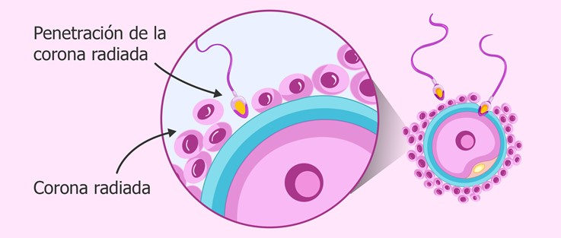

- Penetración de la zona pelúcida

Se necesita más de un espermatozoide para lograr degradar la zona pelúcida, aunque finalmente solo uno de ellos podrá entrar en el óvulo.
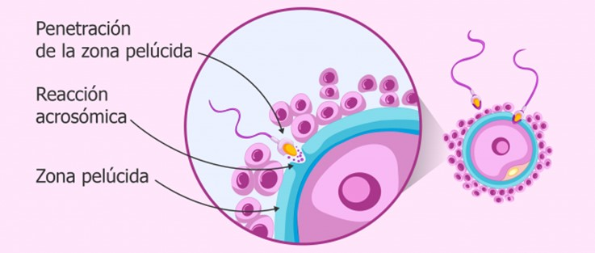

- Fusión de membranas
Cuando el espermatozoide entra en contacto con la membrana plasmática del óvulo, se desencadenan 3 procesos distintos en el gameto femenino:

La formación del cono de fecundación
La despolarización instantánea de su membrana
La liberación de gránulos corticales al espacio perivitelino
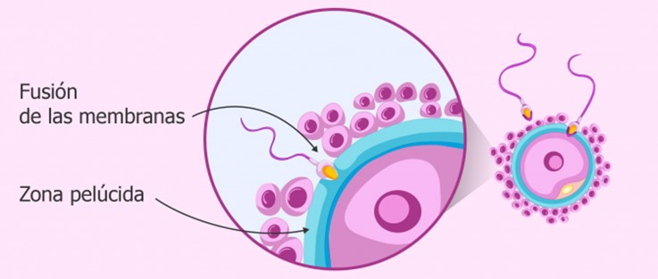

- Fusión de núcleos y formación del cigoto
Con la entrada del espermatozoide, el óvulo se activa para terminar la meiosis, proceso que permite la reducción del número de cromosomas. Así, se libera el segundo corpúsculo polar y los cromosomas se colocan formando una estructura denominada pronúcleo femenino.
Los pronúcleos son los núcleos de los gametos, los cuales tienen la particularidad de disponer de la mitad de cromosomas con respecto al resto de células del cuerpo, esto es, 23 cromosomas.
Por su parte, el espermatozoide avanza hasta que su cabeza, que contiene el núcleo del espermatozoide, queda junto al pronúcleo femenino. La cola se desprende para terminar degenerando y el núcleo se hincha para formar el pronúcleo masculino.

Una vez ambos pronúcleos se encuentran uno junto al otro, ocurre la fusión de ambos.
Esto supone que las membranas de ambos pronúcleos desaparezcan para que sus cromosomas puedan juntarse y que la célula restablezca su dotación cromosómica, es decir, 46 cromosomas en total.
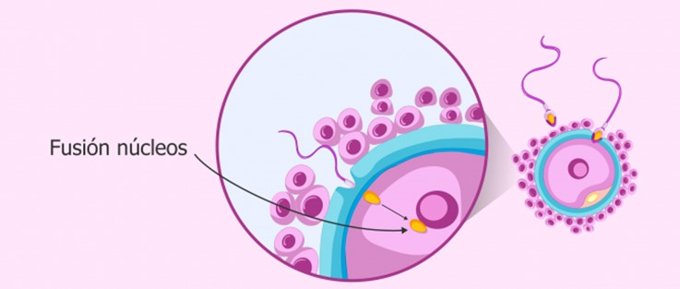

¿Qué ocurre después de la fecundación?
El óvulo fecundado constituye una nueva célula denominada cigoto, que empieza a descender por la trompa de Falopio hacia el útero. Durante ese trayecto, el cigoto se divide para dar lugar al embrión de dos células. El término cigoto solamente se utiliza para definir el primer estadio embrionario de una única célula.
A medida que avanza por la trompa, el embrión seguirá dividiéndose para permitir la formación del blastocisto, estructura con muchas células que empiezan a diferenciarse y que tiene la capacidad para implantarse en el útero y dar lugar al embarazo.
Implantación del embrión
La implantación embrionaria es el proceso por el que el embrión, que ya tiene unos 7 días desde su fecundación, se adhiere al endometrio y da inicio a la gestación.
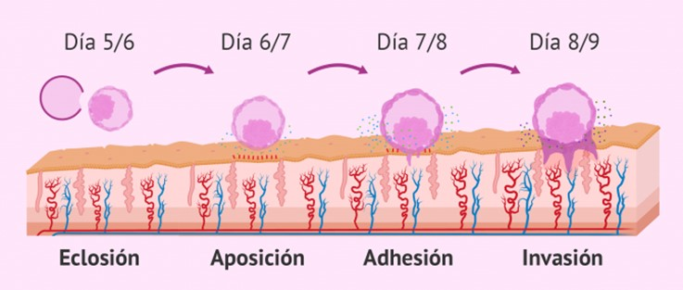

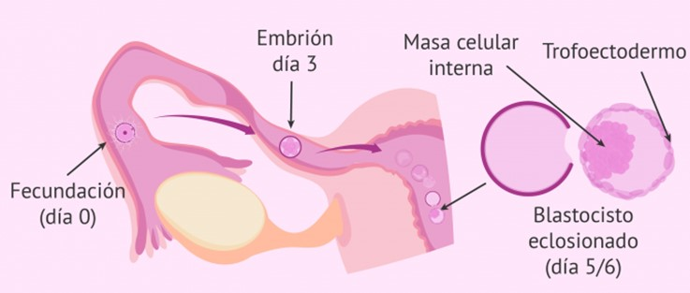

Embarazo mes a mes: desarrollo del feto
A lo largo de los 9 meses de embarazo, el embrión va evolucionando hasta su completa formación: desde cigoto a bebé. Del mismo modo, el cuerpo de la mujer y los síntomas que siente van cambiando a medida que avanza el desarrollo del feto.
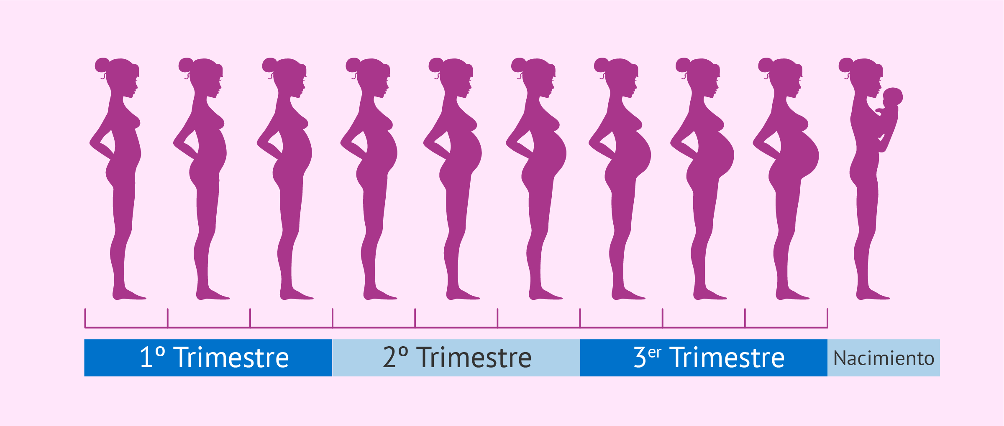
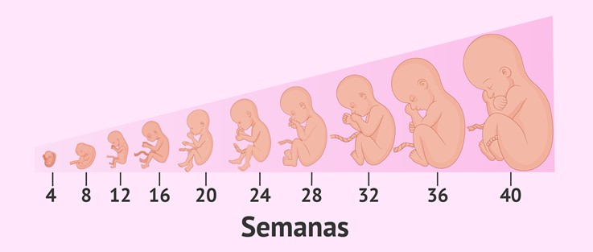
Taller
- Completa las siguientes preguntas
- Observa la ilustración y realiza una comparación de los niveles de cada una de las hormonas y el grosor del endometrio.
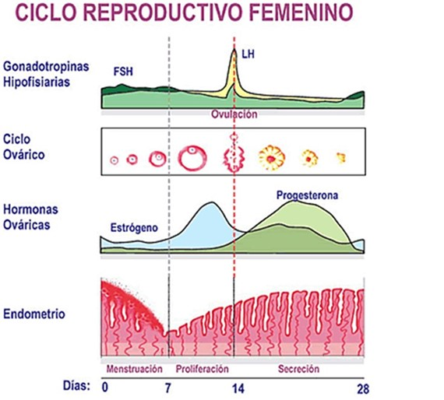

De acuerdo al calendario, si a Teresa le llega la menstruación el día 10 de Julio indica lo siguiente:
a) Hasta cuando le dura la menstruación _____________________
b) La liberación del óvulo es el día __________________________
c) La liberación del óvulo se llama __________________________
d) La nueva menstruación será ____________________________
e) Después de la liberación del óvulo, la mujer se encuentra en la etapa__________________________
f) El ciclo menstrual ocurre desde el _______________________hasta el ________________________
g) Debe cuidarse de un embarazo desde el__________ hasta el _________ y específicamente el______

Recuerden que si tienen dudas o requieren alguna explicación extra, me pueden escribir al correo cienciasnaturalessimonr@gmail.com . Puedo realizar los videos explicativos o aclaratorios para reforzar el aprendizaje.
Plazo máximo de entrega: Entrega flexible. Bendiciones

